Национальный исследовательский университет «МЭИ»

Лабораторная работа №2

Основные параметры фильтров высокочастотного диапазона

Студенты: Жеребин В.Р.

Калугин К.С.

Юрьев Д.С.

Группа: Эр-15-15

г. Москва 2019

**Целью работы является:**

* измерение АЧХ фильтра с помощью генератора сигналов и анализатора спектра;
* измерение коэффициента отражения фильтра и несогласованной нагрузки с помощью генератора сигналов, анализатора спектра и направленного ответвителя;
* сравнение измеренных параметров со значениями, указанными в документации на выбранный фильтр и расчетными значениями для несогласованной нагрузки;
* оценка погрешности измерений в результате влияния несогласованных элементов измерительного тракта.

**Измерение АЧХ фильтра**

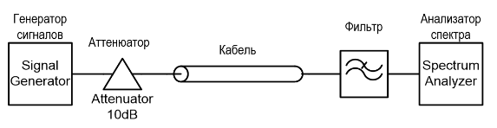

Р1

Р2

Рис.1. Схема измерения АЧХ фильтра

Путем регулировки частоты определите сетку (набор точек) частот и настройки анализатора спектра. Измерили уровень сигнала на выходе фильтра в точке Р2 в выбранных точках частоты, потом измерили уровень сигнала на входе фильтра в точке Р1 в тех же точках частот. Из измеренных значений на выходе фильтра вычли значения на входе, тем самым получили амплитудно-частотную характеристику:

$$\left|К\left(f\right)\right|=P_{2}\left(f\right)-P_{1}\left(f\right)$$

График полученной АЧХ представлен на Рис.1. По графику АЧХ видно, что фильтр является низкочастотным (ФНЧ), частота среза, которого, равняется 325 МГц, а полоса подавления 490 МГц. Данные значения совпадают со значениями, приведенными в технической документации для фильтра LFCN-225.



Рис.2 Амплитудно-частотная характеристика ФНЧ (LFCN-225)

**Измерение модуля коэффициента отражения**

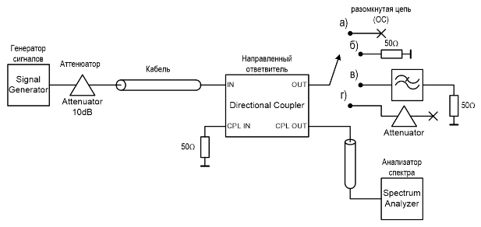

Рис.3. Схема измерения модуля коэффициента отражения

В данном измерении используется направленный ответвитель (Directional Coupler), Рис.3.

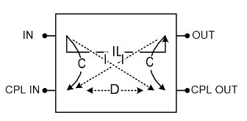

Рис.4. Схема направленного ответвителя

1. Определение значения коэффициента ответвления Coupling.

Для этого собираем схему, показанную на рис.3, с разомкнутым выходом OUT ответвителя. Затем измеряем значение уровня сигнала на входе IN и на выходе CPL OUT, для выбранных точек значений частот. На вход IN подается падающая волна, она проходит на выход (порт OUT) с небольшими потерями IL, этими потерями пренебрегаем. Также падающая волна проходит в порт CPL IN с ослаблением C на порт CPL OUT. В результате значения коэффициента ответвления Coupling рассчитываем следующим образом:

$$C=OUT-CPL OUT$$

$$OUT=IN+IL≈IN$$

$$C≈IN-CPL OUT$$

|  |  |  |  |  |  |  |  |  |  |  |
| --- | --- | --- | --- | --- | --- | --- | --- | --- | --- | --- |
| F, МГц | 10 | 100 | 200 | 250 | 300 | 400 | 450 | 500 | 550 | 600 |
| CPL OUT, дБ | -36 | -32 | -32 | -30 | -31 | -30 | -31 | -31 | -32 | -31 |
| IN, дБ | -10 | -10 | -10 | -10 | -10 | -10 | -10 | -10 | -10 | -10 |
| C, дБ | 26 | 22 | 22 | 20 | 21 | 20 | 21 | 21 | 22 | 21 |

Полученные значения коэффициента ответвления Coupling незначительно отличаются от указанных в технической документации.

1. Определение значения развязки *Isolation* или направленности *Directivity.*

Для этого подключаем к выходу OUT нагрузку 50 Ом. Далее измеряем уровень сигнала на выходе CPL OUT на прежних частотах. В результате неидеальности ответвителя имеется паразитное прохождение падающей волны с порта IN на порт CPL OUT с ослаблением I.

$$I=IN-CPL OUT$$

Направленностью ответвителя D называется отношением C к I:

$$D=C-I$$

|  |  |  |  |  |  |  |  |  |  |  |
| --- | --- | --- | --- | --- | --- | --- | --- | --- | --- | --- |
| F, МГц | 10 | 100 | 200 | 250 | 300 | 400 | 450 | 500 | 550 | 600 |
| CPL OUT, дБ | -41 | -50 | -41 | -43.7 | -43.6 | -46 | -50.3 | -52.6 | -49.5 | -51.6 |
| I, дБ | 31 | 40 | 31 | 33.7 | 33.6 | 36 | 40.3 | 42.6 | 39.5 | 41.6 |
| D, дБ | -5 | -18 | -9 | -13.7 | -12.6 | -16 | -19.3 | -21.6 | -17.5 | -20.6 |



*Рис.5. Графики коэффициента ответвления Coupling, значения развязки Isolation, направленности Directivity*

1. Определение коэффициента отражения фильтра.

Для этого подключаем к порту OUT фильтр с нагрузкой 50 Ом и измеряем уровень сигнала на выходе CPL OUT на прежних частотах. Затем вычитаем полученные значения из соответствующих значений первого пункта:

$$Г={CPL OUT}_{3}-{CPL OUT}_{1}$$

|  |  |  |  |  |  |  |  |  |  |  |
| --- | --- | --- | --- | --- | --- | --- | --- | --- | --- | --- |
| F, МГц | 10 | 100 | 200 | 250 | 300 | 400 | 450 | 500 | 550 | 600 |
| CPL OUT, дБ | -49 | -49.5 | -46 | -41.5 | -42 | -37 | -33 | -34.5 | -34.5 | -33 |
| Г, дБ | -13 | -17.5 | -14 | -11.5 | -11 | -7 | -2 | -3.5 | -2.5 | -2 |
| КСВН | 1.11 | 1.04 | 1.08 | 1.15 | 1.17 | 1.5 | 4.42 | 2.62 | 3.57 | 4.42 |



*Рис.6. Графики коэффициентов отражения и направленности*

1. Измерение коэффициента отражения.

Для этого подключаем к выходу OUT аттенюаторы 3, 6, 10 дБ без нагрузки и измеряем уровень сигнала на выходе CPL OUT на прежних частотах. Затем вычитаем полученные значения из соответствующих значений первого пункта.

*Таблица 1. К расчету коэф. отражения, при аттенюаторе 3 дБ*

|  |  |  |  |  |  |  |  |  |  |  |
| --- | --- | --- | --- | --- | --- | --- | --- | --- | --- | --- |
| F, МГц | 10 | 100 | 200 | 250 | 300 | 400 | 450 | 500 | 550 | 600 |
| CPL OUT, дБ | -43 | -44 | -45.5 | -37 | -44 | -38 | -44 | -42 | -43 | -40 |
| Г, дБ | -7 | -12 | -13.5 | -7 | -13 | -8 | -13 | -11 | -11 | -9 |

*Таблица 2. К расчету коэф. отражения, при аттенюаторе 6 дБ*

|  |  |  |  |  |  |  |  |  |  |  |
| --- | --- | --- | --- | --- | --- | --- | --- | --- | --- | --- |
| F, МГц | 10 | 100 | 200 | 250 | 300 | 400 | 450 | 500 | 550 | 600 |
| CPL OUT, дБ | -46 | -45.5 | -46 | -45 | -46 | -46.5 | -47 | -46 | -47 | -48.5 |
| Г, дБ | -10 | -13.5 | -14 | -15 | -15 | -16.5 | -16 | -15 | -15 | -17.5 |

*Таблица 3. К расчету коэф. отражения, при аттенюаторе 10 дБ*

|  |  |  |  |  |  |  |  |  |  |  |
| --- | --- | --- | --- | --- | --- | --- | --- | --- | --- | --- |
| F, МГц | 10 | 100 | 200 | 250 | 300 | 400 | 450 | 500 | 550 | 600 |
| CPL OUT, дБ | -52 | -54 | -55 | -55 | -56 | -56 | -60 | -64 | -64 | -65 |
| Г, дБ | -16 | -22 | -23 | -25 | -25 | -26 | -29 | -33 | -32 | -34 |